Automatische Einzugsgebietszuordnung
Das Werkzeug zur automatischen Einzugsgebietsverknüpfung findet man unter MOUSE/Einzugsgebietswerkzeuge/Automatische Einzugsgebietszuordnung
Letzte Änderung mit MIKE URBAN Version 2017

Einleitung
Um Einzugsgebiete zur Generierung eines Zufluss zum Kanalnetz zu nutzen,müssen die Teileinzugsgebiete mit den vorhandenen Knoten verbunden werden. Neben der manuellen Arbeitsweise kann in MIKE URBAN auch ein Automatismus verwendet werden.

Ausführung
Das Werkzeug zur automatischen Einzugsgebietsverknüpfung findet man unter MOUSE/Einzugsgebietswerkzeuge/Automatische Einzugsgebietszuordnung.
Im nächsten Dialog finden Sie eine Auswahl, welche Elemente Sie verknüpfen möchten. In diesem Beispiel geht es um Einzugsgebiete. Frachtpunkte können im Bereich der Trockenwetterabflussdefinition eine Rolle spielen, Wasserzähler und Messpunkte sind vorrangig Elemente eines Wasserverteilungsmodells. Weiterhin haben Sie die Möglichkeit, auf eine Selektierung innerhalb der Einzugsgebiete zurück zu greifen. Dies würde zum Beispiel für Trennsysteme hilfreich sein.
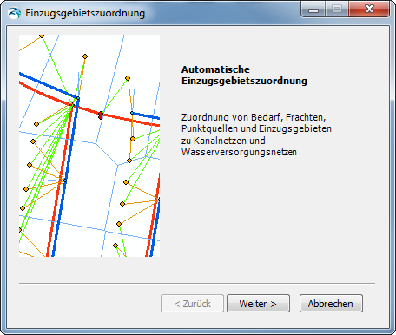
Klicken Sie auf <Weiter> um zur Auswahl der Zielelemente zu gelangen. Dort besteht die Möglichkeit die in der Datenbank hinterlegten Netzwerkteile (Abwasser, Regenwasser, Mischwasser) zu verwenden, um dem entsprechenden Entwässerungssystem automatisch Einzugsgebiete zuzuordnen.
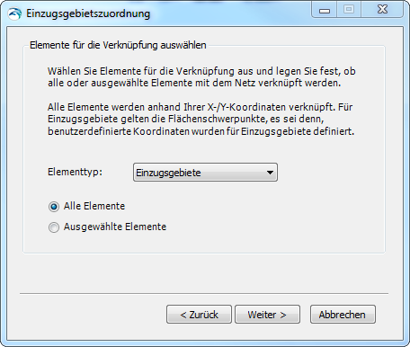
Letztlich muss im nachfolgenden Dialog die Verknüpfungsmethode gewählt werden. Für die Verknüpfung von Einzugsgebieten steht hier jedoch nur eine begrenzte Auswahl zur Verfügung, welche die Einzugsgebiete mit dem nächstgelegenen Knoten verbindet, und mit einer maximalen Distanz zum Knoten ebenso Einzugsgebiete von der Verknüpfung ausschließen kann.
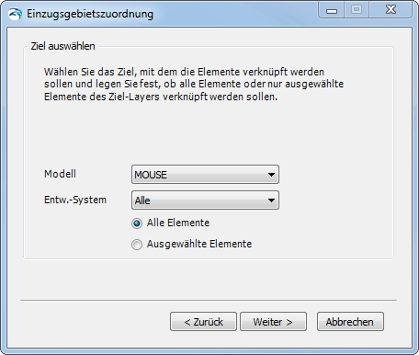
Nach diesem Dialog werden die Eingaben zusammengefasst und die Verknüpfung kann mit <Fertig> ausgeführt werden.
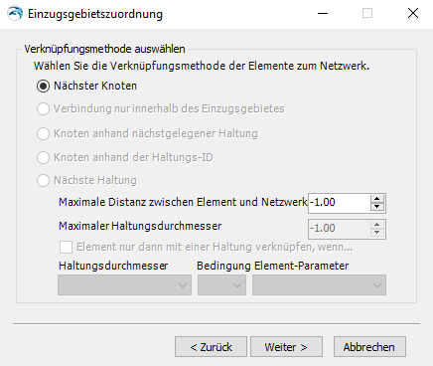

Bisher aufgetretene Probleme
- Bei der Durchführung wurde folgende Fehlermeldung ausgegeben:
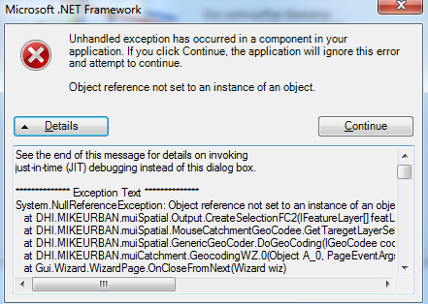
Lösung: Die Automatische Einzugsgebietsverknüpfung war dann nur unter der englischen Oberfläche mögliche (Werkzeuge / Sprachen / Englisch).

